Муниципальное автономное дошкольное образовательное учреждение
детский сад «Ёлочка»

Сценарий осеннего утренника

в старшей группе

"Осенняя сказка"

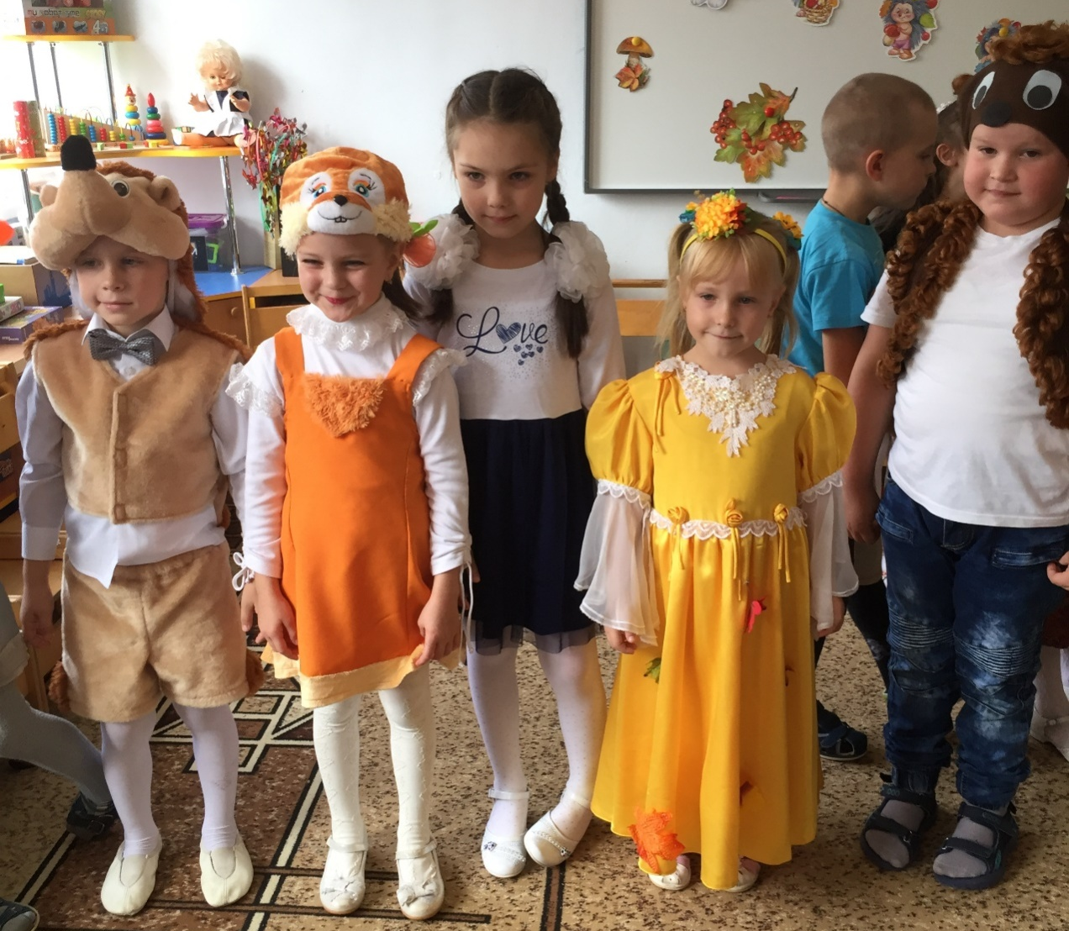

Составила: Телегина Е.И.
воспитатель высшей
квалификационной категории

пос. ст. Суроватиха, 2019 г
Цели и задачи: закреплять и расширять у детей представления об осенних явлениях природы посредством выразительного исполнения ими песен, танцев, стихотворений, игр; развивать музыкально-творческие способности детей, поддерживать эмоционально-положительный настрой; способствовать раскрытию творческих способностей детей.

Дети под музыку входят в зал, выстраиваются полукругом.

Ведущая: Дорогие ребята, уважаемые взрослые!
Сегодня наш зал превратился в сказочный осенний лес.
Посмотрите как в зале нарядно и красиво!

Заглянул сегодня праздник в каждый дом,
Потому что бродит Осень за окном!
Заглянул осенний праздник в детский сад, Кристина Н.
Чтоб порадовать и взрослых и ребят!
Нынче праздник на дворе –наступила осень!
Мы об Осени детей рассказать попросим.

Реб. 1 Осень – желтенькое слово
Жёлтенькой картинки. Таня А.
Потому что пожелтели
Листья на осинке.

Реб.2 Любит осень жёлтый цвет:
С жёлтым дождиком рассвет,
Пожелтевшую траву, и опавшую листву. Маша А.
Листьев жёлтые страницы,
Улетают снова птицы.
Погрустить любит она,
Осень – жёлтая пора.

Реб.3 Осень – ласковое слово, теплые денечки,
Потому что солнце дружит с легким ветерочком. Артур Н.

Реб.4 Осень - вкусненькое слово, варится варенье,
Потому что фруктов много, много угощенья! Данил К.

Реб.5 В зал осенний мы пришли
Повстречаться с Осенью.
Нам под ноги тихо-тихо Варя С.
Осень листья бросила.

6. Наступила осень,
Пожелтел наш сад,
Листья на березе
Золотом горят.
Не слыхать веселых
Песен соловья
Улетели птицы
В теплые края. Ваня Т.

Реб.7 Листики кружатся
Нам под ноги ложатся.
Листья желтые летят, - Ксюша К.
Осень, осень листопад!

Исполняется песня "Где ты, где ты милая осень"

Реб.8. Осень наступила Марк К.

Реб.9. Мы праздник сегодня устроим
И осень к нам в сад позовем. Катя В.
Попляшем мы с ней, поиграем,
Осенние песни споем!

Ведущий: Но где же Осень?
Вдруг она забыла к нам дорожку?
С делами, может быть, пока
Замешкалась немножко?
Ребята, давайте пригласим красавицу Осень к нам в гости?
Давайте все вместе дружно крикнем:
Осень! Осень! В гости просим!

Входит Осень (Катя Ж.)

Осень: Здравствуйте, ребятишки, -
Девчонки и мальчишки!
Я - Осень золотая, в гости к вам пришла.
Жёлтыми листочками всю землю убрала.

Реб. Яркой, рыжей краскою - клены разукрасила,
На кусты надела золотые платьица. Миша К..
Как добрая художница водила нынче кистью,
Дубовые, кленовые разрисовала листья!

Ребенок. Мы очень рады, Осень,
Вновь встретиться с тобой! Артем Д.
Прочтем стихотворенья
Для гостьи дорогой!

Реб.8 В платье пестром, золотистом
Осень к нам явилась в зал, Ева Б.
Как прекрасная царица,
Открывающая бал.

Реб. 9 Ты так красива, Осень,
В наряде золотом!
Листочек красный, жёлтый Вика Б.
Летает за окном.

Реб. 10 Здесь мы праздник радостный
Весело встречаем, Ваня У.
Для тебя сейчас споем,
Осень золотая!

Исполняется песня "Осень очень хороша" (Осень милая шурши)

1. Осень очень хороша,
Хороша, хороша!
Осень ходит не спеша,
Ходит не спеша.
Есть у осени наряд
Золотой, золотой!
Удивляет всех подряд
Осень красотой.

Припев:
Осень милая, шурши
Листьями вокруг.
Провожать не спеши
Журавлей на юг! (2 раза)

2. Осень долго не грустит,
Не грустит, не грустит.
Даже если снег летит,
Снег с дождём летит.

Мокрым стал её наряд,
Стал он тоньше, чем был.
Всё равно огнём горят
Ягоды рябин!
Припев: (2 раза)

Осень: Как красиво вы поете,
И стихи читаете!
А на сцене, как артисты,
Часто выступаете?

Ведущая: Все наши ребята любят выступать,
И аплодисменты зала любят получать!
Танец мы станцуем, а ты посмотри:
Очень постарались
Для тебя они.

Дети исполняют танец «Осенний» (с листьями)

Осень: Танец ваш - ну просто чудо!
Всем рассказывать я буду
Сколько здесь талантливых ребят!

Осень.
Спасибо, милые ребята,
Я вас хвалю, вы молодцы!

Появляются дети, одетые в костюмы Белки, Зайчика, Ежи ка и Мишки.

Осень.
А вот и белка, и зайчишка,
Колючий ёжик, бурый мишка!
Сейчас мы их сказать попросим,
Как все они встречают осень.

Зайчик.
Пора мне, зайчику, линять,
Пора мне шубку поменять.
Зимой быть серым не могу - Алеша Б.
Меня заметят на снегу.
Ты, осень, шубку мне найдёшь?
Осень. Найду, найду, потом придёшь!
Белка.
А я спешу, спешу, спешу,
Я на сучках грибы сушу,
Орешков делаю запас... Аня Л.
Осень. Ну что ж, старайся, в добрый час!
Медведь.
В берлогу скоро лягу спать,
За осенью - зима опять,
Пусть мне во сне приснится мёд! Никита М.
Проснусь, когда весна придёт!

Осень (ёжику). А ты что хочешь, ёж-ежишка?

Ёжик.
Я тоже буду спать, как мишка!
Я поохотился за лето,
Грибы искал, мышей ловил, Вова Г.
Мне надо отдохнуть за это,
Устал я, выбился из сил.
Сучков себе я принесу,
Квартирку сделаю в лесу,
Проснусь - пойду встречать весну,
Опять охотиться начну!
Осень.
Ну что же, всё у вас толково,
К осенним дням вы все готовы!
Звери расходятся.
Осень (детям).
Принесла я тучки
Жарким дням на смену
Принесла я урожай с полей, с садов и огорода.

Исполняется хоровод «Что нам осень принесла»

Ведущая Дорогая Осень - а что у тебя в корзинке?

Осень. Фрукты, овощи.
А сейчас мы поиграем с ними!
Проводится игра «Собери овощи и фрукты»
Играют по 2 ребенка - собирают рассыпанные один- овощи, другой фрукты в свои корзинки – кто больше.
Осень Как много овощей и фруктов мы смогли собрать! Молодцы!
Раздается шум, стук
Ведущий Что за шум и тарарам?
Кто-то в гости рвется к нам!

Сюрпризный момент Пугало (на осень)

Входит Пугало Это детский сад? А вот и ребята!
Я так сильно торопился - чуть в Дубках не заблудился!

Ведущий Да, это детский сад... А ты кто такой?

Пугало: В огороде я родился, в огороде я стоял!
Там я очень пригодился, - я урожай ваш охранял!
Я живу на огороде - и хоть не урод я, вроде,
Тряпки, ветошь надеваю, видом страшным всех пугаю!
Пугало я огородное!

Вед: Ой, Пугало огородное, а к нам-то ты зачем пожаловал?
Кого пугать надумал?

Пугало: Летом жарким я тружусь и трудом своим горжусь.
Как увижу птичью стаю, так лохмотьями махаю - всех воришек прогоняю!

Вед: Не «махаю», а машу – по-русски говорить прошу!

Пугало:В детский сад я не ходил, да и школу пропустил…

Вед: Ой, работничек! Сам себя хвалит!
А почему же ты сейчас не на работу, а на праздник к нам пришёл?

Пугало: Урожай уже собрали. Птицы, у-у-у (грозит) в Африку удрали.
А мне о-очень хотелось на ваш праздник посмотреть!
Красавицу осень золотую повидать!
Ах! Красивая какая! В самом деле - Золотая!

Вед: Да, у нас праздник Осени! Мы показываем, кто и что умеет.
А чем ты нас удивишь?
Пугало:
Удивить? Ну, что ж…. (задумывается)
Готово! Придумал! Есть у меня одна игра!
Урожай собрать нам надо, вызову сюда бригаду,
Двое с ложками носят картошку!

• Аттракцион: «Сбор картошки» (2 ложки, 2 обруча, в них картофель, 2 ведёрка для сбора картофеля)Закатить картофелину (мячик) в ложку, второй придерживать – перенести ее в ведерко, вернуться, передать ложки след. игроку – играют 2 команды)

Пугало: Дети наши молодцы! Как на грядке огурцы!
Лихо пляшут и поют и моих подарков ждут.
Вот для общего стола угощенье от меня! – пугало дарит корзинку с яблоками, со словами:
Нету их вкусней на свете, ешьте витамины, дети!
Дети: Спасибо!
Пугало: До свидания друзья! Возвращаться мне пора! - уходит
...

Осень Вот и подошла к концу наша волшебная осенняя сказка:
Что ж, пришла пора прощаться -
Дел немало у меня!
Всем желаю вам здоровья,
До свиданья, детвора! - уходит
Ведущая. Уважаемые родители!
Закончился праздник, окончена встреча,
Настал расставания час.
Мы пели, играли - и всех согревали
Улыбки и блеск ваших глаз.
До новых встреч! До свидания!

Дети уходят из зала

